Tuntikirjauksen täyttöohje (2025)

Tässä lyhyet ohjeet työajan kirjaamisesta Capstone-kurssilla.
Aluksi
- Lataa AIMlearning. Tuntikirjanpito-excel tiedosto koneellesi
- Tallenna Excel-tiedosto koneellesi ja nimeä se seuraavaan muotoon
  - Yrityksen nimi. Tuntikirjanpito. Oma Nimi
  - Esim. Esimerkki Oy. Tuntikirjanpito. Erkki Esimerkki
Merkitse taulukkoon
- Kirjauskuukausi.
- Kirjauksen ajankohta (numero vasemmassa reunassa kuvaa päivämäärää. Tätä lukua ei saa muuttaa!
- Kuvaus kyseisen päivän työtehtävistä (vältä samankaltaisuuksia ja lyhyitä lauseita).
- Kyseisen päivän aloitus- ja lopetusaika.
- Päivän kokonaisaika 2 desimaalin tarkkuudella.
  - esim. jos teet hankkeeseen tehtäviä päivän aikana 7 h 30 min, merkitse se taulukkoon 7,50
  - Desimaalimuunnin
    - 15 min = 0,25
    - 30 min = 0,5
    - 45 min = 0,75
    - 1 h = 1,00
- Oikeaoppisesti täytetty lomake laskee sivun loppuun kuukauden kokonaistyöajan.
- Jos et tee viikonloppuna projektia eteenpäin, voit jättää kentän tyhjäksi tai merkitä kommentiksi VIIKONLOPPU.
Työaikataulukkoon kirjataan ainoastaan tunnit, jotka liittyvät projektin työstämiseen! Esim: Tiimin palaverit, suunnittelu- ja selvitystyöt, ratkaisun toteuttaminen ja testaus, työn esittely kurssilla jne.
Pidä kirjaa työtunneistasi kuukausitasolla. Lisää yhdelle taulukkosivulle yhden kuukauden työajat ja anna taulukolle nimeksi kyseisen kuukausi, jolta työajat on kirjattu.
ESIM.
Uuden taulukon lisääminen
Uuden kuukauden vaihtuessa kopio ”Copy only” välilehti ja anna sille nimeksi seuraava kuukausi, jolta kyseiset työtunnit ovat. ÄLÄ TALLENNA MITÄÄN COPY ONLY-SIVULLE VAAN KOPIO AINA UUSI SIVU, JOKA TÄYTETÄÄN!

ESIM
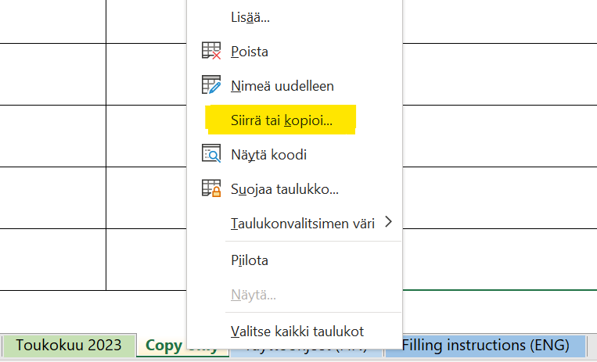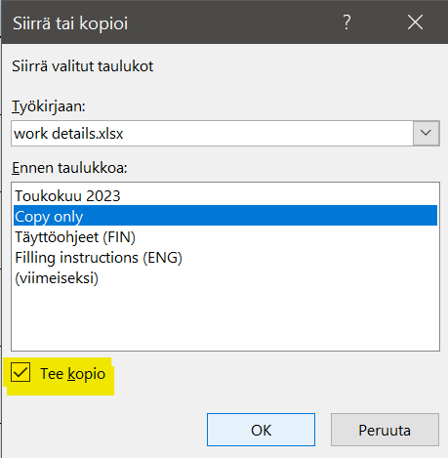

Alla esimerkki taulukon täyttämisestä
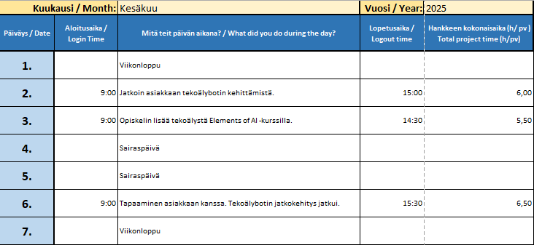

Jos kuukaudessa ei ole tiettyä päivää (esim. 30. tai 31.), jätetään ruutu kokonaan tyhjäksi. Täytä ainoastaan yksi kuukausi / taulukko.
Täytetty tuntikirjanpitolomake palautetaan ohjaajalle xlsx-muodossa hänen antaman ohjeistuksen mukaan.

